简 报

长治市生态环境局襄垣分局 第4期 2023年10月17日

巾帼比肩须眉 铿锵玫瑰铸强兵

比武砺精兵，铁军竞风流。10月13日，长治市生态环境局举办的全市执法大练兵活动圆满落幕。比武活动分为理论考试、现场执法考试、无人机考核科目、走航车考核科目等4个比赛项目。最终，长治市生态环境局襄垣分局代表队在全市各县区共13支参赛队伍中技高一筹，荣获团体一等奖。
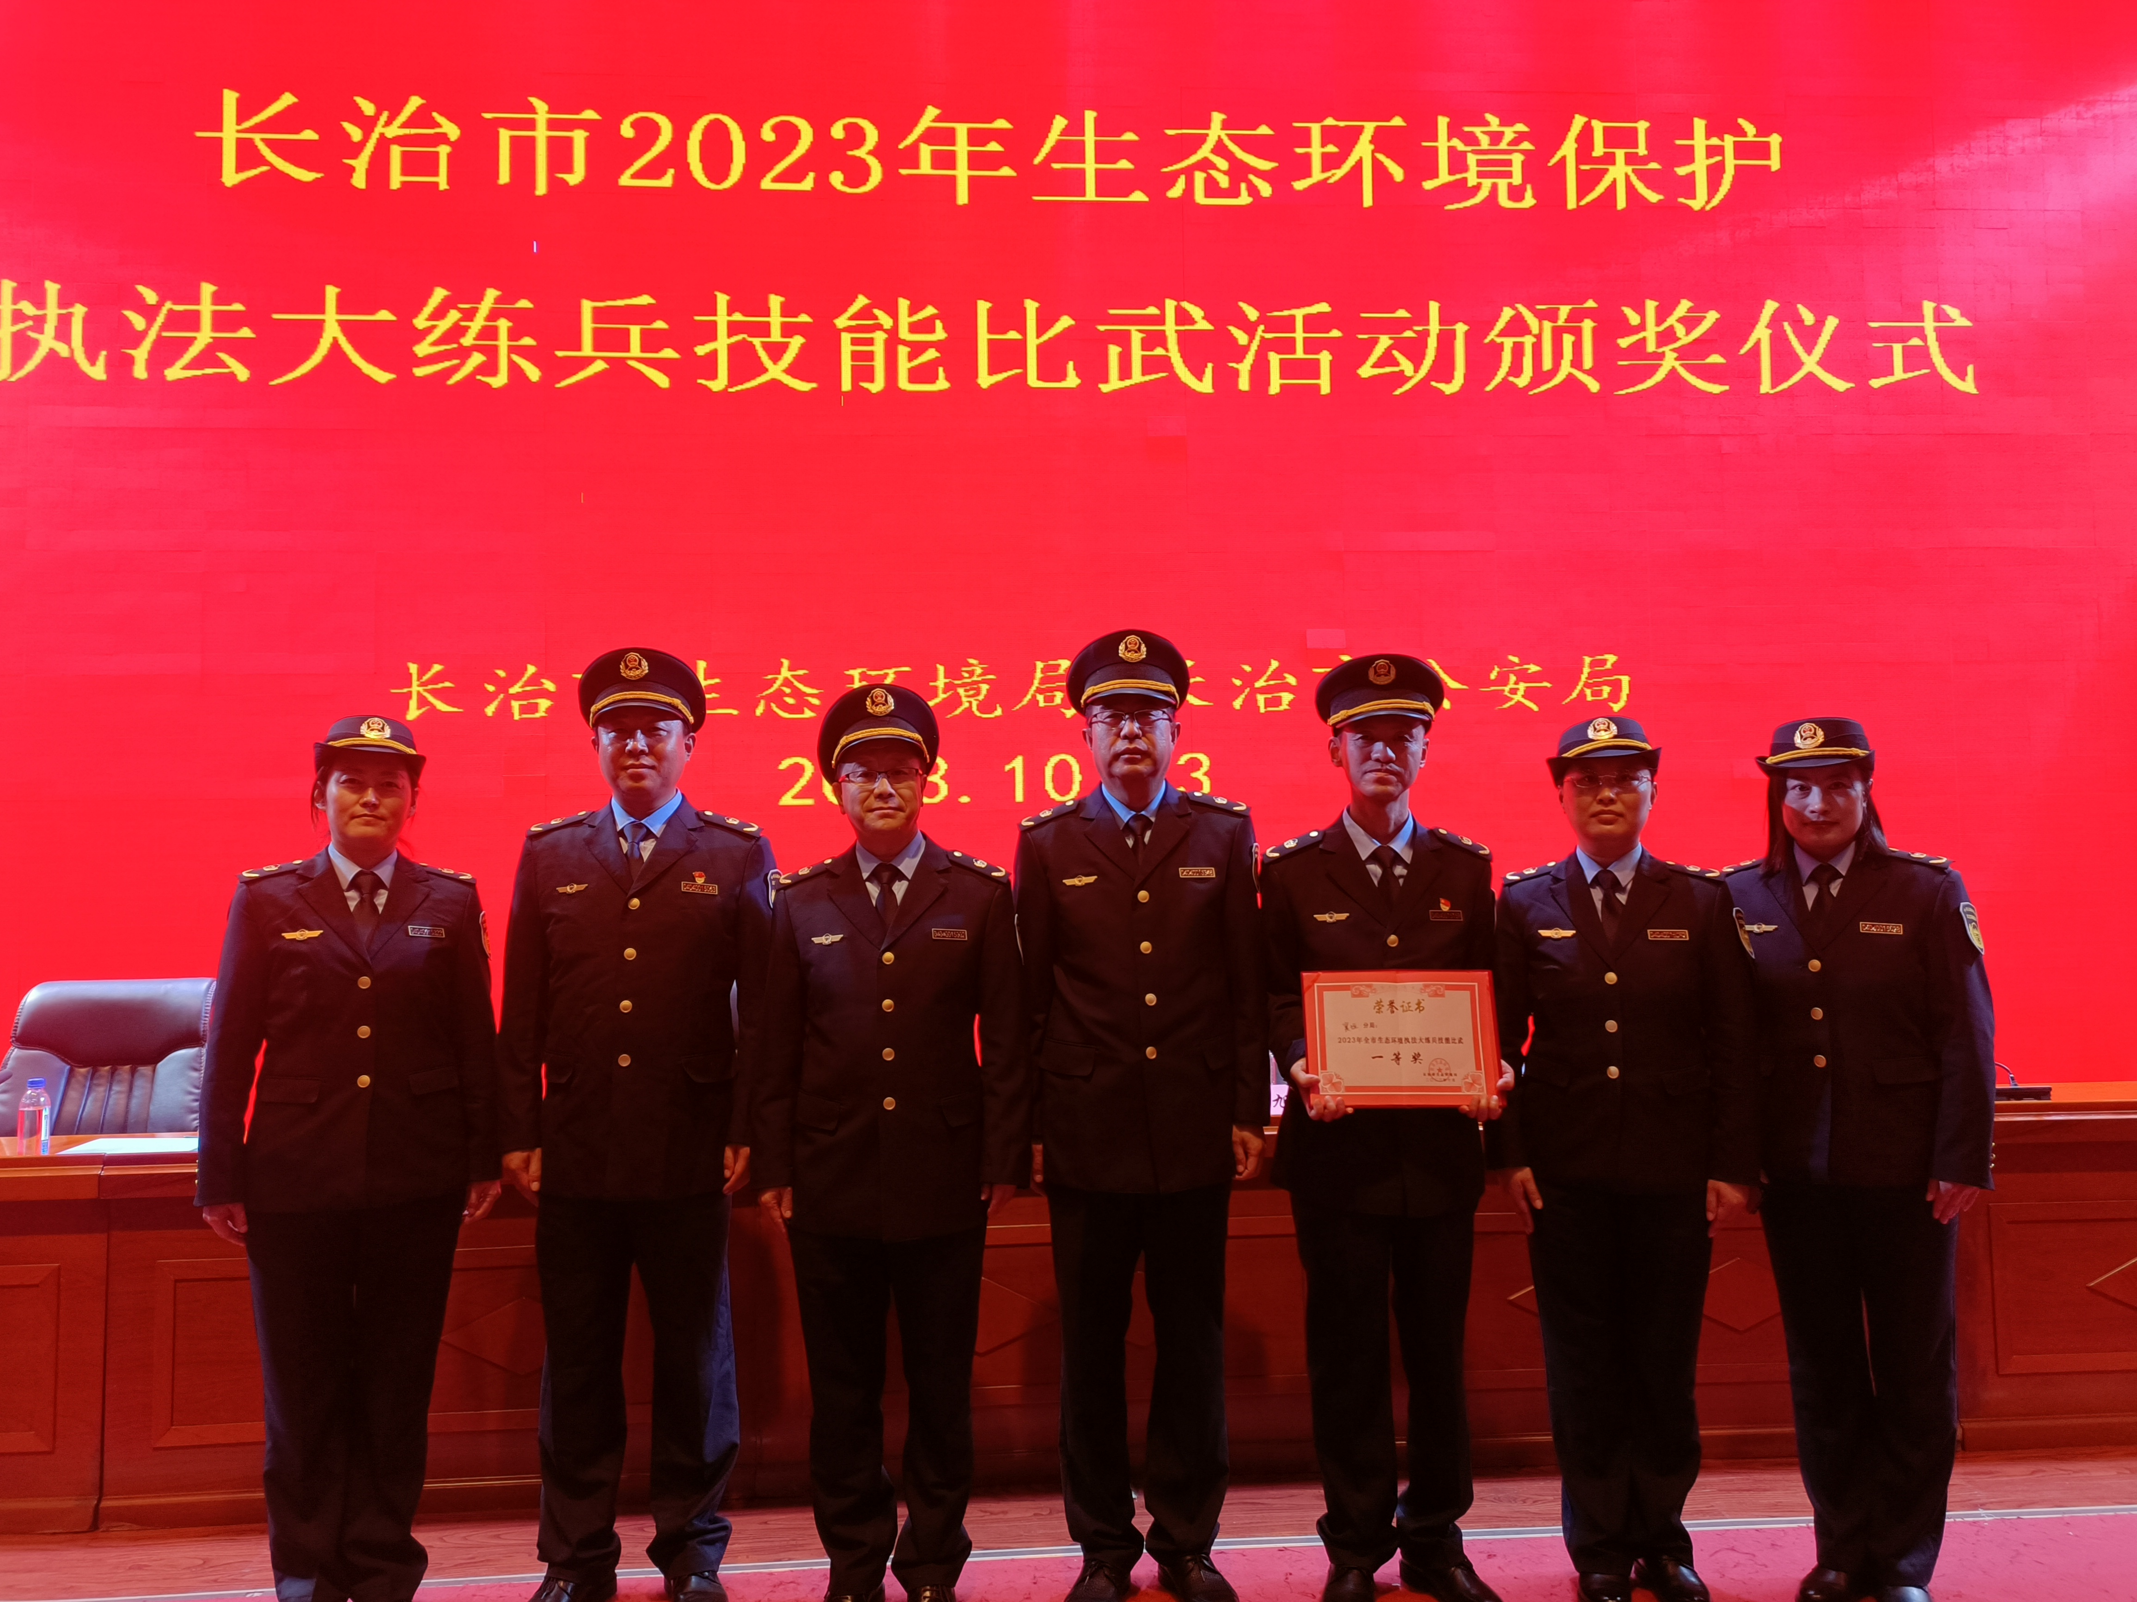
据悉，此次派出的5名人员执法人员中，就有4名年轻女干部全部是党员，她们都是从2016年大学生村官转岗过来的，结合学习贯彻习近平新时代中国特色社会主义思想主题教育的学习，她们发扬“巾帼不让须眉”拼搏精神，兢兢业业、刻苦耐劳、团结协助、勇于创新，在比赛前夕经常加班加点、克服困难、敢于追梦，为了取得更好的成绩，每天都坚持学习和模拟训练，荣誉和辛苦的付出是分不开的！她们遇到的疑难问题总是虚心向老同志请教学习，努力提高环保执法能力水平，经常废寝忘食奋战到凌晨……
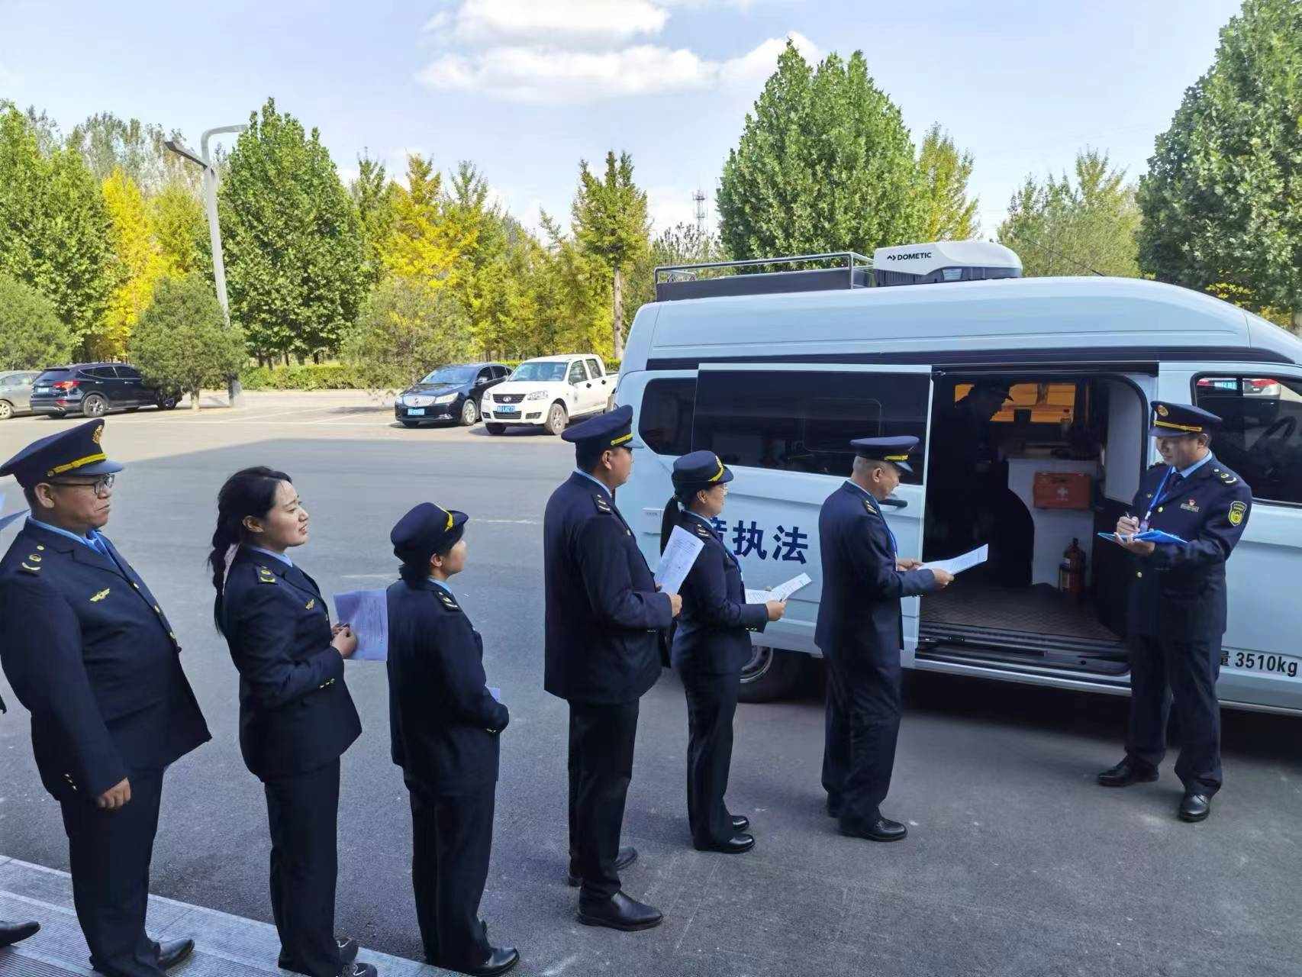
赛场上，4位年轻女干部在众多的执法人员中身影尤为突出，她们始终冲在环境执法的第一线，翻矮墙、爬高楼说上就上，对废水、废气、危废、在线监控设施进行现场检查；翻看危险废物转运台账记录，检查污染物治理设施，探查危废仓库等做到有条不紊，无一遗漏，能熟练使用执法记录仪、采样瓶和pH试纸，熟练掌握生态环境保护法律法规，相关重点行业的检查要点将所学知识充分运用到比赛中。充分体现了较强的团队协作意识，圆满完成了现场执法、制作勘察笔录、自由裁量基准运用、理论考试等比赛内容。她们巾帼不让须眉，充分彰显了新时代生态环境保护执法女兵的靓丽风采。
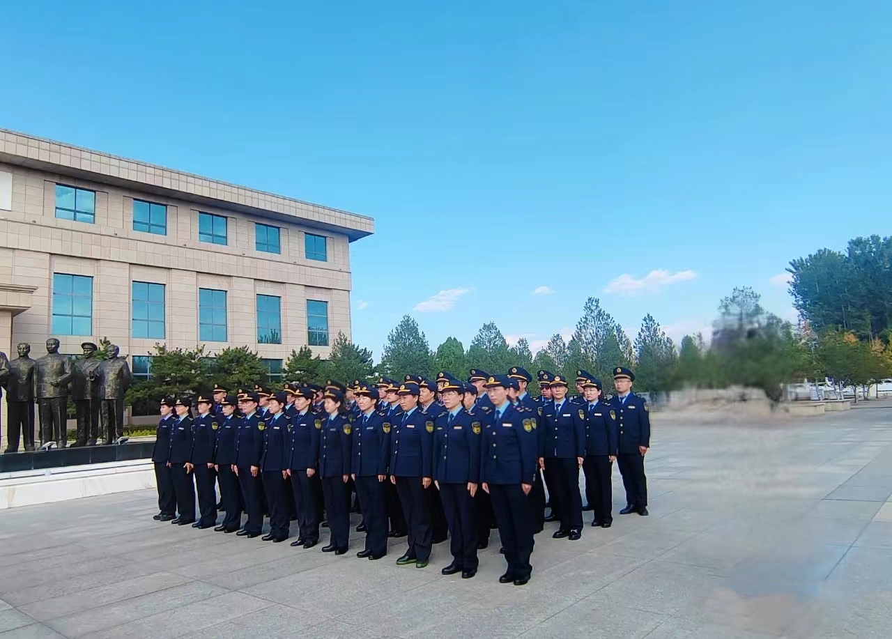
柔肩杠重任，巾帼显担当。长治市生态环境局襄垣分局执法队共有15名执法人员，其中女性11名，是名副其实的“半边天”。她们只是一名普普通通得母亲、妻子、女儿，但凭着对生态环境事业的一腔热忱，守护生态环境事业中勇挑重担、积极作为、辛勤付出，以实际行动展示了环保铁军女将风采，在践行党的二十大精神和新时代生态环境保护征程上，她们将继续䂽厉奋发、勇毅前行，以“巾帼”女干将的激情，筑牢环保“铁军”的使命担当，守护好浊漳河畔的山山水水。

